九年级数学上册
圆中三大切线定理
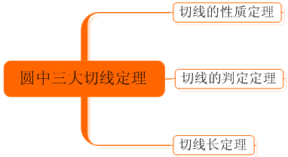

题型一：切线的性质定理
题目中已知圆的切线，可以“连半径，标直角”，然后在直角三角形中利用勾股、相似或锐角三角函数解决问题。

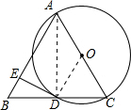
【例题】如图，在△ABC中，AB=BC，以AC为直径的⊙0与BC边交于点D，过点D作⊙O的切线DE，交AB于点E，若DE⊥AB．求证：AE=3BE．
证明：连接AD，OD，如图所示：
∵OD=OC，∴∠ODC=∠OCD，
∵DE为圆O的切线，
∴OD⊥DE，又DE⊥AB，
∴AB∥OD，∴∠ODC=∠B，
∵AB=BC，∴∠BAC=∠BCA，
∴∠BAC=∠BCA=∠B，
∴△ABC为等边三角形，∴∠B=60°，
∵AC为直径，∴AD⊥BC，又AB=AC，∴BD=CD，
在Rt△BDE中，∠BDE=30°，∴BD=2BE，
在Rt△BDA中，∠BAD=30°，
∴AB=2BD，∴AB=4BE，则AE=3BE．

题型二：切线的判定定理
判定切线共有三种方法：定义法、距离法和定理法，其中常用的是距离法和定理法，可以总结为六字口诀，定理法是“连半径，证垂直”，距离法是“作垂直，证半径”，定理法的使用频率最高，必须熟练掌握。

【例题】如图，C是以AB为直径的⊙O上一点，过O作OE⊥AC于点E，过点A作⊙O的切线 交OE的延长线于点F，连结CF并延长交BA的延长线于点P.
⑴ 求证：PC是⊙O的切线.
证明：连结OC，
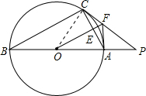
∵AB为⊙O的直径，∠ACB=90°，又OE⊥AC，∴BC∥OF，
∴∠AOF=∠OBC，∠FOC=∠OCB，
∵OB=OC，
∴∠OBC=∠OCB，
∴∠AOF=∠COF，
在△AOF和△COF中，OA=OC，∠AOF=∠COF，OF=OF
∴△AOF≌△COF，∴∠OCF=∠OAF=90°，
∴PC是⊙O的切线；
⑵ 若AB=4，AP:PC=1:2，求CF的长.
设AP=x，则PC=2x，
由切割线定理得，PC2=PA•PB，
即4x²=x（x+4），
解得x=4/3，
∵BC∥OF，∴PF/FC=PO/OB，
解得，CF=1/2．

题型三 切线长定理
切线长和切线长定理：
⑴ 在经过圆外一点的圆的切线上，这点和切点之间的线段的长，叫做这点到圆的切线长．
⑵ 从圆外一点引圆的两条切线，它们的切线长相等，圆心和这一点的连线平分两条切线的夹角．

【例题】如图，PA、PB、DE分别切⊙O于A、B、C，若PO=10，△PDE周长为16，求⊙O的半径．
解：连结OA
∵PA、PB、DE都与⊙O相切，
∴PA=PB，DC=DA，EC=EB，
∴△PDE周长=PD+DC+CE+PE
=PD+DA+EB+PE=PA+PB=16
∴PA=8，∴OA=√PO²−PA²=6，即⊙O的半径为6．

